**Modelación espacial del riesgo de fenómenos hidrometereológicos en Colombia 2010-2016**

Carlos Eduardo Melo Martínez (1)  
Luisa Fernanda Bernal Navarro (1) y Maria Alejandra Grajales Quiroga (1)  
 (1) Proyecto Curricular Ingeniería Catastral y Geodesia, Facultad de ingeniería., Universidad Distrital Francisco José de Caldas (UDFJC). Bogotá D. C., Colombia.   
e-mail: [cmelo@udistrital.edu.co](mailto:cmelo@udistrital.edu.co), lfbernaln@correo.udistrital.edu.co, magrajalesq@correo.udistrital.edu.co

**Resumen**

En este proyecto se realizó una modelación espacial del riesgo de fenómenos hidrometereológicos utilizando información del Departamento Nacional de Planeación y la Unidad Nacional para la Gestión de Riesgos Naturales, teniendo en cuenta variables que involucran a la población afectada y los mecanismos de control que tiene cada municipio de Colombia para acudir a una urgencia. Adicional a esto, se utilizaron estadísticos, como el índice de Moran, de Geary y Getis & Ord que permitieron determinar un patrón de distribución espacial del riesgo y ver la autocorrelación espacial que existe con las variables independientes, además de usar métodos como el análisis de impactos y la regresión geográficamente ponderada, que muestran cómo se comportan estas variables en un modelo regresor.

**Palabras clave:** Riesgo, fenómenos hidrometereológicos, autocorrelación espacial, regresión.

***Abstract***

In this project, a spatial modeling of the risk of hydrometeorological phenomena was carried out using information from the National Planning Department and the National Unit for the Management of Natural Risks, taking into account variables that involve the affected population and the control mechanisms that each municipality of Colombia has in case of an emergency. Also, were used Statistics such as the Moran index, Geary and Getis & Ord to determine a spatial distribution pattern of the response variable and see the spatial autocorrelation that exists with the independent variables, as well as using methods such as impact analysis and regression geographically weighted, which show how these variables behave in a regressor model.

***Key words:*** *Risk, Hydrometeorological phenomena, spatial autocorrelation, regression.*

**Introducción**

Los desastres por la ocurrencia de eventos naturales son perturbaciones que afectan el entorno ambiental, social y económico de un país (Bello, 2017), causando fuertes consecuencias sociales y pérdidas humanas que permite evaluar el riesgo del evento, pero este no solo se encuentra asociado a la posibilidad de ocurrencia, sino además viene ligado a las condiciones de vulnerabilidad de la población, asociado a la fragilidad, la susceptibilidad o la falta de resiliencia de la población ante amenazas de diferente índole. Dicho de otro modo, los desastres se caracterizan por ser eventos socio-ambientales cuya materialización es el resultado de la construcción social del riesgo. Por lo tanto, su reducción debe hacer parte de los procesos de toma de decisiones, no sólo en el caso de reconstrucción post-desastre, sino también en la formulación de políticas públicas y la planificación del desarrollo. Por esta razón, es necesario fortalecer el desarrollo institucional y estimular la inversión para la reducción de la vulnerabilidad con fines de contribuir al desarrollo sostenible de los países (BID, 2010).

El presente artículo tiene como propósito brindar una nueva alternativa a la medición del riesgo mediante la modelación de un índice de riesgo ajustado por capacidades, con el objetivo de ser insumo para la toma de decisiones en cuestiones de priorización de inversión y otros ámbitos que involucran la gestión del riesgo.

**Materiales y métodos**

La base datos que se usó hace parte del reporte de emergencia de tiene la UNGRD (Unidad Nacional para la Gestión del Riesgo de Desastres de la Presidencia de la República de Colombia) desde el 2010 hasta el 2016, e información del índice municipal de riesgo de desastres de Colombia del DNP (Departamento Nacional de Planeación) resaltando que el índice de riesgo (IRCAP) será la variable que se pretende modelar. Además, se utilizaron softwares como Geoda, R y Qgis para los procesos estadísticos aplicados y la visualización de los datos.

El desarrollo de este proyecto se realiza mediante las siguientes etapas:

1. **Análisis Espacial de Datos Espaciales (AEDE)**

Se define como “una colección de técnicas para describir y visualizar distribuciones espaciales, identificar localizaciones espaciales atípicas o outliers espaciales, descubrir patrones de asociación espacial, clusters o puntos calientes, y sugerir regímenes espaciales u otras formas heterogeneidad espacial” (Anselin, 1988).

1. **Análisis Confirmatorio**Seguido al AEDE, se tratan los datos espaciales desde una perspectiva de modelización y está constituido por los distintos métodos de estimación, contrastes de especificación y procedimientos de validación necesarios para implementar modelos multivariantes (Dray, Legendre, & Peres-Neto, 2006).

1. **Análisis de Impactos**

Para esta etapa se tiene en cuenta el modelo escogido para el índice de riesgo ajustado por capacidades y el grado de impacto que tienen las variables independientes sobre la variable respuesta, permitiéndonos identificar cómo se está comportando el IRCAP en cada uno de los municipios y que aspectos permiten disminuir o aumentar el valor del índice, es decir, permite ver la proporción de afectación de cada una de las variables escogidas para el modelo (LeSage & P., 2008). Estos impactos tienen en cuenta tanto el efecto directo (suma de los impactos en la región que experimenta cambios) como el efecto indirecto (suma de los impactos debido a los cambios en otras regiones).

1. **Regresión Geográficamente ponderada (GWR)**

Finalmente realiza un método que consiste en ajustar tantas regresiones como unidades espaciales hayan, teniendo como criterio las distancias entre las mismas, atribuyendo mayor peso a aquellas más cercanas y menor peso a aquellas más lejanas a través de una función Kernel (Brunsdon, Fotheringham, & Charlton, 1996).

**Resultados**

Inicialmente, se debe tener en cuenta una matriz de pesos espaciales que describa el comportamiento de las vecindades entre municipios, para seleccionar la más adecuada se estimaron regresiones entre el índice de riesgo y las matrices de contigüidad mediante el análisis de coordenadas principales de matrices vecinas (PCNM), se escogió la que presentaba menor AIC, en este caso es la matriz de pesos espaciales Gráfico de Gabriel.

Una vez se tiene la matriz de pesos, se procede a analizar la autocorrelación espacial que existe entre las variables. Se utilizan contrastes globales y locales. En los contrastes globales se evidencia que todas las variables presentan autocorrelación espacial y asociación espacial, a excepción de heridos, desparecidos y la población expuesta a la amenaza ya que sobrepasan el 5% de significancia.

Tabla 1. Contrastes globlales

|  |  |  |  |
| --- | --- | --- | --- |
| ***Test*** | **I Moran** | **C de Geary** | **Getis & Ord** |
| *Variables* | p-valor | p-valor | p-valor |
| *IRCAP* | < 2.2e-16 | < 2.2e-16 | < 2.2e-16 |
|  |  |  |  |
| *X_coord* | < 2.2e-16 | < 2.2e-16 | < 2.2e-16 |
| *Y_coord* | < 2.2e-16 | < 2.2e-16 | < 2.2e-16 |
| *CANT_EVENT* | 3.10e-13 | 1,99E-04 | 1.6e-12 |
| *MUERTOS* | 0.002 | 0.031 | 0.002 |
| ***HERIDOS*** | **0.070** | **0.113** | **0.071** |
| ***DESAPA*** | **0.445** | **0.086** | **0.471** |
| *PERS_AFEC* | < 2.2e-16 | < 2.2e-16 | < 2.2e-16 |
| *FAMILIAS* | < 2.2e-16 | < 2.2e-16 | < 2.2e-16 |
| *VIV_DESTRU* | 0.018 | **0.090** | 0.018 |
| *VIV_AVER* | < 2.2e-16 | < 2.2e-16 | < 2.2e-16 |
| *FNGR* | < 2.2e-16 | < 2.2e-16 | < 2.2e-16 |
| ***PEA2016*** | **0.067** | **0.191** | **0.073** |
| *INU_LENTAS* | < 2.2e-16 | < 2.2e-16 | < 2.2e-16 |
| *MOV_MAS* | < 2.2e-16 | < 2.2e-16 | < 2.2e-16 |
| *FLUJO_TORR* | < 2.2e-16 | < 2.2e-16 | < 2.2e-16 |
| *IPM_AJUST* | < 2.2e-16 | < 2.2e-16 | < 2.2e-16 |
| *AREA_A* | < 2.2e-16 | < 2.2e-16 | < 2.2e-16 |
| *AREA_MPAL* | < 2.2e-16 | < 2.2e-16 | < 2.2e-16 |
| *C_FINAN* | < 2.2e-16 | < 2.2e-16 | < 2.2e-16 |
| *C_SOCIO* | < 2.2e-16 | < 2.2e-16 | < 2.2e-16 |
| *C_GR* | 1,37E-03 | 8,96E-02 | 3,04E-03 |

En los contrastes locales de LISA se puede observar una conglomeración de valores altos rodeados de altos al norte de la región del Pacífico y de valores bajos rodeado de bajos al occidente de la región de la Orinoquía, lo que indica la existencia de clusters espaciales, así mismo éstos presentan una significancia del 0.01%, resaltando que la mayoría de municipios no son significativos. En el contraste de Getis Local, se puede observar que al igual que en el mapa de Lisa que existen clusters espaciales y los municipios que son significativos al 5% se encuentran ubicado en la región de la Amazonía y al norte de la región Pacífica.

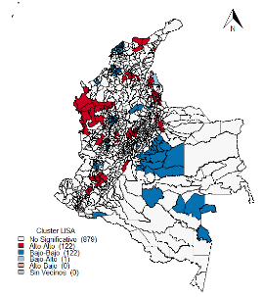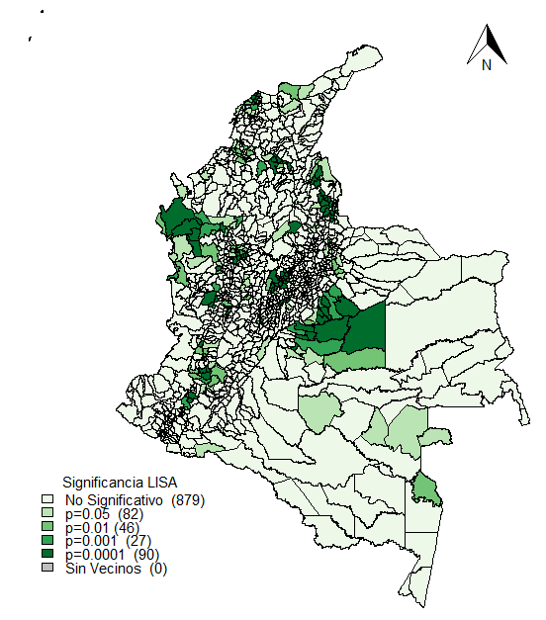

Fig. 1. Mapas Lisa (Izquierda: Cluster, Derecha: Significancia)

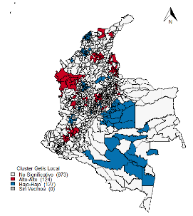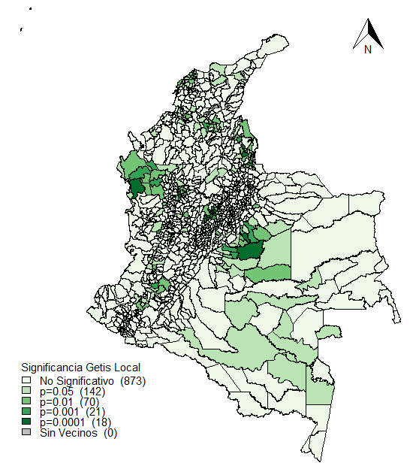

Fig. 2. Mapas Getis (Izquierda: Cluster, Derecha: Significancia)

Seguido a esto, se procede a realizar el análisis confirmatorio de los datos, en donde inicialmente se hace estima una regresión mediante mínimos cuadrados ordinarios con las variables exógenas que se escogieron mediante el método paso a paso. Este modelo debido a que no presentaba normalidad ni homocedasticidad, se recurrió a realizar una transformación box-cox en la variable dependiente, con un λ de -0.4495. Como resultado se obtuvo un modelo en donde la variable IRCAP se ve explicada en un 60% aproximadamente por las variables exógenas, además se puede observar que el modelo ajusta a los datos a un 1% de significancia. También se puede evidenciar que la mayoría de variables son significativas al 5% incluyendo el intercepto, a excepción de inundaciones lentas y la coordenada Y. Al evaluar los supuestos nuevamente el modelo presentó normalidad, heterocedasticidad, ausencia de multicolinealidad en sus variables, problemas de especificación y autocorrelación espacial en sus residuos.

Tabla 2. Resumen estimación MCO

|  |  |  |
| --- | --- | --- |
| **Variable** | **Coeficiente** | **P-valor** |
| Intercepto | 1.751e+00 | < 2e-16 |
| *X_coord* | 1.110e-08 | 0.000249 |
| ***Y_coord*** | **-3.088e-09** | **0.122758** |
| CANT_EVENT | -2.060e-04 | 0.020025 |
| FAMILIAS | -1.201e-06 | 0.003622 |
| VIV_AVER | 1.705e-06 | 0.005092 |
| FNGR | 4.032e-12 | 0.007987 |
| **INU_LENTAS** | **-1.850e-03** | **0.097970** |
| FLUJO_TORR | 2.267e-02 | < 2e-16 |
| IPM_AJUST | 3.815e-02 | < 2e-16 |
| A_AMEN | 1.578e-07 | < 2e-16 |
| AREA_MPAL | -3.307e-08 | < 2e-16 |
| C_FINAN | -3.561e-02 | < 2e-16 |
| C_SOCIO | -4.135e-02 | < 2e-16 |
| C_GR | -1.402e-02 | 0.00000000129 |

A causa de que existe autocorrelación espacial en los residuos, se debe emplear un modelo que contenga un retardo espacial, así que se construyeron diferentes modelos espaciales y a partir se escogió aquel que presentara menor AIC, como se observa en la Tabla 3, el modelo que mejor se describe al IRCAP es el modelo general anidado de regresión espacial, el cual presenta un R2 del 84% aprox., además de ser significativo a 1%, lo que indica una buena bondad de ajuste.   
La forma funcional del modelo GNS, está dada de la siguiente manera:

$$Y=β_{0}+ρWY+Xβ+WXθ+ε$$

$$ε=λWμ+μ$$

En donde se puede observar que existen rezagos en la variable endógena (Y), en las variables exógenas (X) y en el error.

Tabla 3. Resumen modelos espaciales evaluados

|  |  |  |  |  |
| --- | --- | --- | --- | --- |
| **Modelo** | **AIC** | **BIC** | **R2** | **P-valor** |
| SEM | -6279.5 | -6224.206 | 0.7235 | < 2.22e-16 |
| SAR | -6242.6 | -6187.299 | 0.6613 | 0.9018 |
| SARAR | -6323.3 | -6247.895 | 0.7684 | < 2.22e-16 |
| SDM | -6575.8 | -6505.474 | 0.7498 | 0.1270 |
| SDEM | -6349.5 | -6284.130 | 0.7250 | < 2.22e-16 |
| SLX | -5888.9 | -5828.558 | 0.5344 | < 2.2e-16 |
| **GNS** | **-6806.5** | **-6823.269** | **0.8430** | **< 2.22e-16** |
| ErrorH | -5687.6 | -5647.354 | 0.7157 | < 2.22e-16 |

Además, según la Tabla 4, se puede decir que en un 22% se representa la variabilidad de la variable respuesta (IRCAP) sobre los municipios que se encuentran vecinos y en un 56% las perturbaciones aleatorias que se presenten en un municipio y aledaños. Así mismo las variables flujo torrencial e IPM ajustado representan un aumento al riesgo cuando aumentan, mientras que sus rezagos manifiestan que disminuyen éste. Por el contrario, las variables de componentes muestran una disminución al aumentar y sus rezagos muestran un amento. Respecto a los rezagos de la variable endógena (IRCAP) se puede observar que el de primer y tercer orden repercuten directamente en el aumento del riesgo en cada municipio, mientras que el de segundo orden es inversamente.

Tabla 4. Resumen modelo GNS

|  |  |  |
| --- | --- | --- |
| **Variable** | **Coeficiente** | **P-valor** |
| Intercepto | 1.02573698 | < 2.2e-16 |
| FLUJO_TORR | 0.00622013 | 6.265e-06 |
| IPM_AJUST | 0.05664361 | < 2.2e-16 |
| C_FINAN | -0.03167617 | < 2.2e-16 |
| C_SOCIO | -0.02102549 | 5.863e-11 |
| C_GR | -0.01716846 | < 2.2e-16 |
| WFLUJO_TORR | -0.00720104 | 3.078e-05 |
| WIPM_AJUST | -0.06265005 | < 2.2e-16 |
| WC_FINAN | 0.02382711 | 1.032e-09 |
| WC_SOCIO | 0.02633569 | 2.050e-10 |
| WC_GR | 0.01809101 | 3.046e-13 |
| WIRCAP | 0.00303107 | < 2.2e-16 |
| W2IRCAP | -0.15332967 | < 2.2e-16 |
| W3IRCAP | 0.04305882 | 5.480e-06 |
| **Rho** | 0.36517 | 3.648e-13 |
| **Lambda** | -0.91542 | < 2.22e-16 |

Respecto a los impactos es posible identificar que las variables flujo torrencial, índice que pobreza multidimensional ajustado y los rezagos la variable respuesta de primer y tercer orden tienen un impacto directamente proporcional, por el contrario, el impacto es inversamente proporcional para las variables de componentes financiero, socioeconómico y gestión del riesgo y el rezago de segundo orden de la variable respuesta.

Tabla 5. Resumen Impactos

|  |  |  |  |
| --- | --- | --- | --- |
| **Variables/Impactos** | **Directo** | **Indirecto** | **Total** |
| FLUJO_TORR | 0.0064 | 0.0033 | 0.0097 |
| IPM_AJUST | 0.0586 | 0.0306 | 0.0892 |
| C_FINAN | -0.0327 | -0.0171 | -0.0498 |
| C_SOCIO | -0.0217 | -0.0113 | -0.0331 |
| C_GR | -0.0177 | -0.0092 | -0.0270 |
| WIRCAP | 0.0031 | 0.0016 | 0.0047 |
| W2IRCAP | -0.1586 | -0.0828 | -0.2415 |
| W3IRCAP | 0.0445 | 0.0232 | 0.0678 |

Complementario a los resultados del modelo espacial se realizó una regresión geográficamente ponderada en donde se observa un R2 alto para la mayoría de municipios del país, con un promedio de 75%.

Con relación a la variabilidad de IRCAP se evidencia que las variables como cantidad de eventos, inundaciones lentas, flujo torrencial e IPM, cuando aumentan, el IRCAP aumenta y cuando los componentes de capacidades aumentan, el IRCAP disminuye.

Tabla 6. Resumen coeficientes GWR

|  |  |  |  |
| --- | --- | --- | --- |
| **Variable** | **Mínimo** | **Media** | **Máximo** |
| Intercepto | 30.348.524 | 43.442.517 | 601.539 |
| CANT_EVENT | -0.530605 | -0.023750 | 10.273 |
| INU_LENTAS | -6.118.405 | -1.026.043 | 121.475 |
| FLUJO_TORR | -6.563.741 | 5.119.908 | 177.917 |
| IPM_AJUST | -12.450.402 | 28.072.967 | 537.899 |
| C_FINAN | -46.350.937 | -8.388.560 | 111.869 |
| C_SOCIO | -36.002.561 | 10.914.322 | 64.316 |
| C_GR | -11.699.663 | -4.937.440 | 25.900 |

**Conclusiones**

Los métodos que usa la estadística para la interpretación de datos espaciales, permiten tener una relación espacial entre las causas (variables explicativas) y las consecuencias (variable explicada) ante cualquier fenómeno que ocurra en el territorio, dando la posibilidad de prevención y mitigación del mismo.

El modelo que mejor describe el índice de riesgo ajustado por capacidades de fenómenos hidrometereológicos es el modelo general anidado de regresión espacial (GNS), incluyendo variables que se encuentran autocorrelacionadas espacialmente, en donde se muestra la variación del IRCAP directamente proporcional en los municipios que se encuentran en una zona de amenaza por flujo torrencial y el aumento del IPM ajustado, por el contrario, las variables de componentes financiero, socioeconómico y gestión del riesgo se comportan inversamente proporcional. De esto se puede deducir que es de vital importancia en Colombia, la inversión en proyectos que establezcan la prevención como obligación, para evitar pérdidas sociales y económicas, además del fortalecimiento de políticas públicas para disminuir el riesgo en el país.

La regresión geográficamente ponderada y el análisis de impactos, son métodos complementarios para el análisis del riesgo, ya que ayudan a corroborar los resultados iniciales.

**Referencias**

Anselin, L. (1988). *Spatial Econometrics: Methods and Models* (Vol. 4). Boston: Kluwer Academic Publisher. https://doi.org/10.1007/978-94-015-7799-1

Bello, O. D. (2017). Desastres, crecimiento económico y respuesta fiscal en los países de América Latina y el Caribe, 1972-2010. *Revista de la CEPAL N° 121*, 7–30. Recuperado de https://repositorio.cepal.org/bitstream/handle/11362/41141/1/REV121_Bello.pdf

BID. (2010). *Indicadores de Riesgo de Desastre y de Gestión de Riesgos: Programa para América Latina y el Caribe: Colombia*. Recuperado de http://www.iadb.org

Brunsdon, C., Fotheringham, A. S., & Charlton, M. E. (1996). Geographically Weighted Regression: A Method for Exploring Spatial Nonstationarity. *Geographical Analysis*, *28*(4), 281–298. https://doi.org/10.1111/j.1538-4632.1996.tb00936.x

Dray, S., Legendre, P., & Peres-Neto, P. R. (2006). Spatial modelling: a comprehensive framework for principal coordinate analysis of neighbour matrices (PCNM). *Ecological Modelling*, *196*(3–4), 483–493. https://doi.org/10.1016/J.ECOLMODEL.2006.02.015

LeSage, J. P., & P., J. (2008). An Introduction to Spatial Econometrics. *Revue d’économie industrielle*, (123), 19–44. https://doi.org/10.4000/rei.3887